ADI SOYADI:  SINIFI NO: | 2025-2026 EĞİTİM ÖĞRETİM YILI  BAYRAMYAZI ORTAOKULU  5-6-7-8. SINIF KÜLTÜR VE MEDENİYET II  2. DÖNEM 2. BEP YAZILI | PUAN

PUAN | 1.SORU | 2.SORU | 3.SORU | 4.SORU | 5.SORU | 6.SORU | 7.SORU | 8.SORU
PUAN | 10 | 10 | 15 | 15 | 15 | 10 | 15 | 10

1. Atatürk: “Fikirlerimin babası Ziya Gökalp’tir.” demiştir.
Buna göre Ziya Gökalp, Atatürk’ü hangi alanda etkilemiştir?
CEVAP:
Düşünce alanında

2. Ömer Seyfettin, Kaşağı, Falaka, And gibi birçok eser yazmıştır.

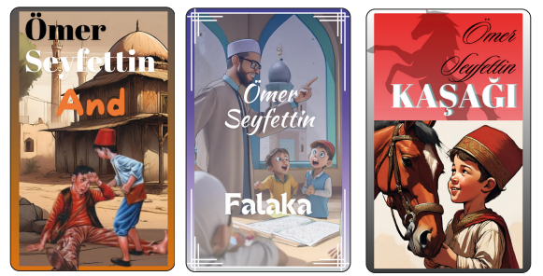
Buna göre Ömer Seyfettin hangi alanda eser vermiştir?
CEVAP:
Hikâye / Edebiyat

3. İstiklal Marşı’nı yazan ünlü şairimiz kimdir?
CEVAP:
Mehmet Âkif Ersoy

4. Mehmet Âkif Ersoy, Kurtuluş Savaşı sırasında halkı birlik olmaya çağırmıştır.
Bu durum onun hangi özelliğini gösterir?
CEVAP:
Vatansever olması

5. Ali Fuat Başgil;
- Hukuk dersleri vermiştir.
- Üniversitede çalışmıştır.
- Siyasetle ilgilenmiştir.
Buna göre hangi alanlarda çalışmalar yapmıştır?
CEVAP:
Hukuk, eğitim ve siyaset

6. Sadettin Kaynak besteler yapan ünlü bir sanatçıdır.
Sadettin Kaynak hangi alanda çalışmalar yapmıştır?
CEVAP:
Müzik alanında

7. Ahmet Hamdi Tanpınar; şair, yazar ve akademisyen olarak görev yapmıştır.
Bu durum onun hangi özelliğini gösterir?
CEVAP:
Çok yönlü olması

8. Uzanıverse gövdem, taşlara boydan boya;
Alsa buz gibi taşlar alnımdan bu ateşi.
Dalıp, sokaklar kadar esrarlı bir uykuya,
Ölse, kaldırımların kara sevdalı eşi...
Yukarıda Necip Fazıl Kısakürek’in Kaldırımlar adlı eserinden bir kıta verilmiştir.
Buna göre Necip Fazıl Kısakürek hangi alanda eserler vermiştir?

CEVAP:
Şiir (edebiyat)

Zeki DOĞAN – Sosyal Bilgiler Öğretmeni – www.sosyalciniz.net
BAŞARILAR...

